ZGODOVINA 8: Rešitve - Četrtek, 21. 5. 2020
EVROPA IN SVET V 19. STOLETJU:
vzpon meščanstva in uveljavljanje demokracije.
PONAVLJANJE – 19. STOLETJE.

- Kateri dogodek predstavlja slika? Kdaj je bil? Dunajski kongres 1814-1815.
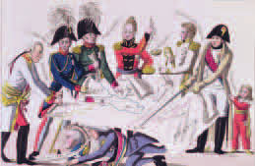

- Kaj pomeni leto 1848? Leto revolucij. Pomlad narodov.
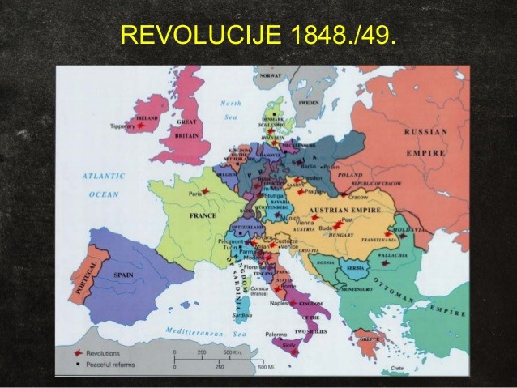

- Na katere države je bila razdeljena Italija? Naštej 5. Kdaj je nastala združena Italija?
Papeška država, Toskana, Kraljestvo obeh Sicilij, Sardinsko kraljestvo. Lombardija, Benečija, Parma, Modena. Združena Italija je nastala 1870.
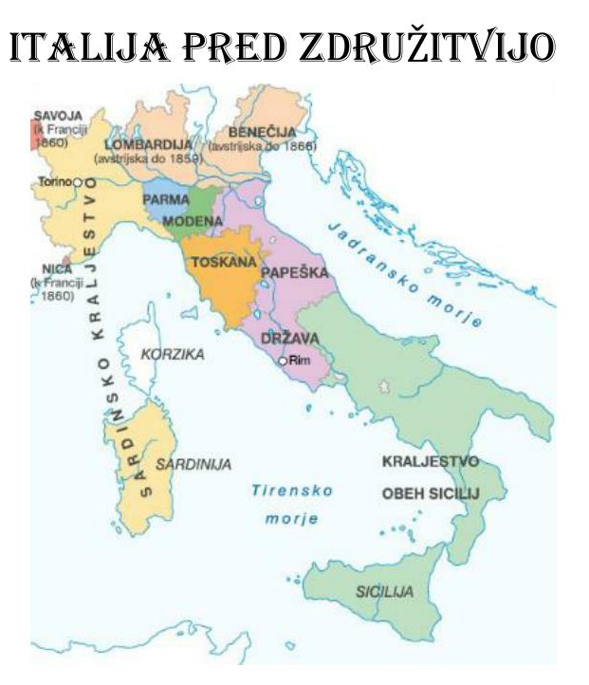
- Kdo sta bila ta dva možakarja in zakaj sta bila pomembna?
Nemški kancler Otto von Bismarck – pripravil in izpeljal združitev nemških dežel - 1871.
Avstrijski cesar Franc Jožef – Avstriji je vladal od 1848 do 1916. Nastane Avstro-Ogrska.
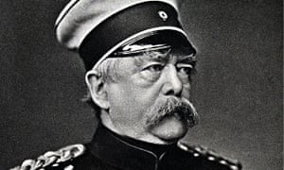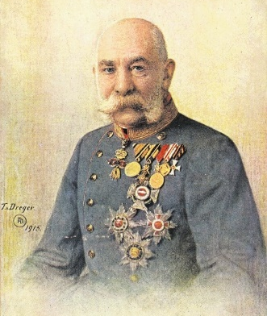

- Katera je to država in kdaj je nastala?
V katerem delu so bili Slovenci?
Avstro-Ogrska. Nastane 1867. Večina Slovencev je bila v avstrijski polovici. Prekmurje in Porabje pa v ogrskem delu.

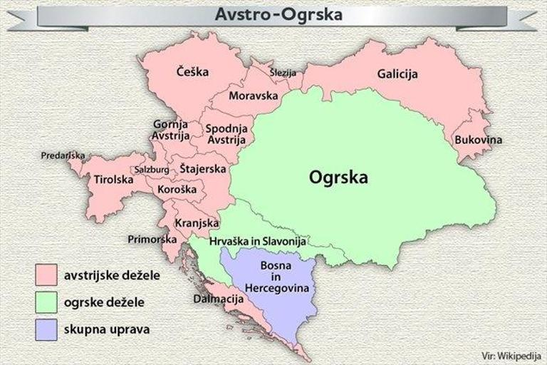

- Za katero pravico so se ženske začele boriti v 19. stoletju? Za enakopravnost. Splošno volilno pravico.
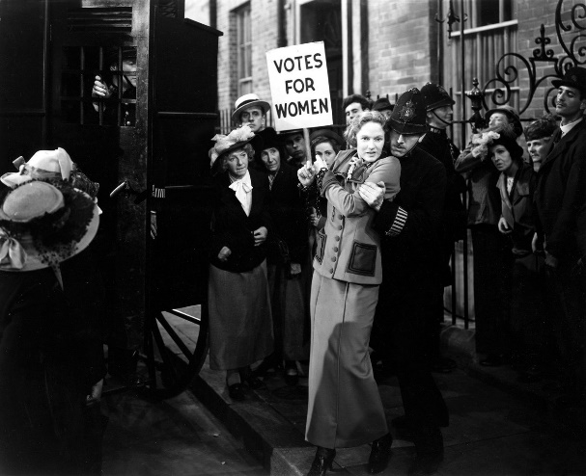

- V času katere vojne je bil ameriški predsednik A. Lincoln? Kdaj je bila? Državljanska vojna v ZDA – vojna med severom in jugom. Od 1861 do 1865.
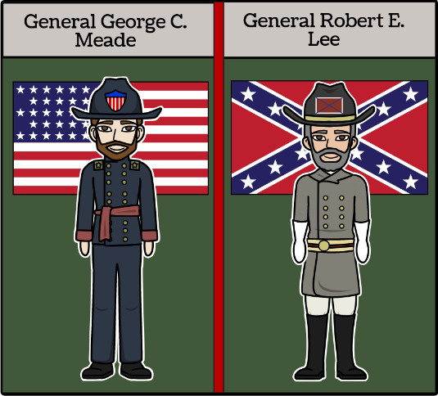

- Kdo je napisal spodnjo pesem? Kako se imenuje? Kdo je urejal ta časopis? Kako se imenuje? Kateremu taboru sta pripadala?
France Prešeren: Zdravljica – liberalno-demokratični tabor.
Janez Bleiweis: Kmetijske in rokodelske novice – konservativni tabor.
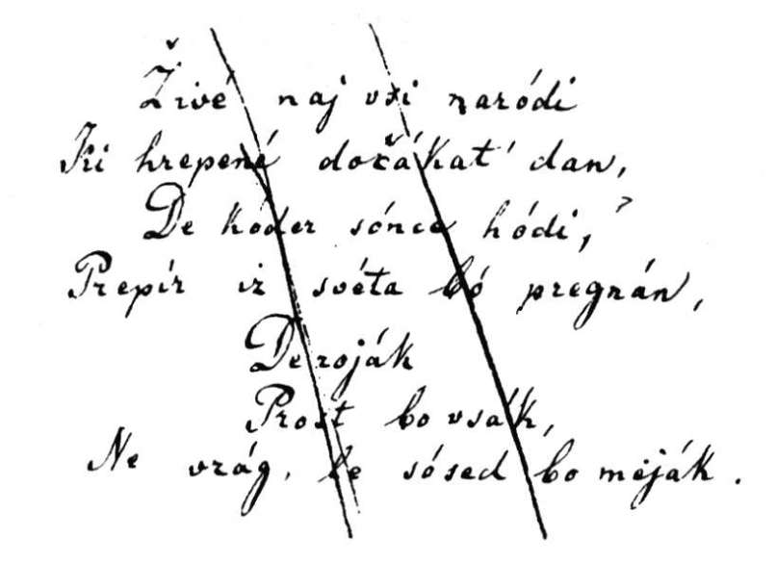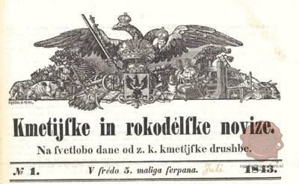

- Kako se je imenoval prvi slovenski politični program? Kdaj je bil uresničen?
Zedinjena Slovenija – 1848. Uresničen je bil 1991.
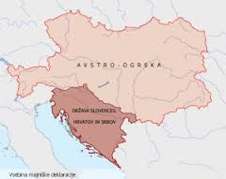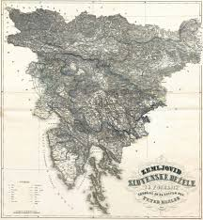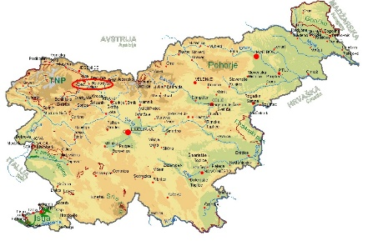

- Kje so potekale kulturne prireditve
Slovencev v 2. polovici 19. stoletja? V čitalnicah.
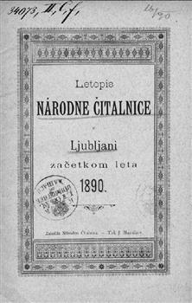

- Kako imenujemo ljudska zborovanja na prostem
v 2. polovici 19. stoletja? Tabori.
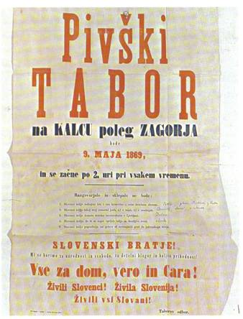

- Katere so bile prve slovenske
politične stranke? Slovenska ljudska stranka (SLS), Narodno napredna stranka (NNS), Jugoslovanska socialdemokratska stranka (JSDS).
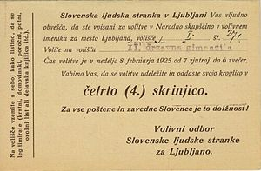

- Čigavo geslo je bilo:
»Vse za domovino, omiko in svobodo«? Mladoslovenci (liberalni del).
Čigavo pa: »Vse za vero, dom in cesarja«? Staroslovenci (konservativni del).

- Katere tri ideje o združitvi Slovencev z drugimi narodi so se pojavile v času Ivana Cankarja? Trializem, neoilirizem, preporodovci.
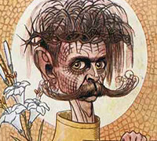
- Kdo je bila prva vidnejša slovenska pisateljica? Zofka Kvedrova.
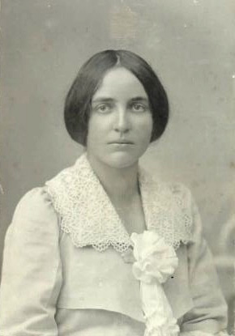
Vir slikovnega gradiva: splet.

